# HD Camera

一：基本参数：

镜头直径：8mm

帧率：30fps

像素：1280\*720

USB接口

视角：70度

照片格式：jpeg

视频格式：AVI

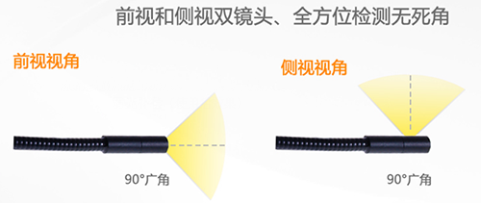

适用范围：Android手机/PC

PC端（ Windows下）和手机端有成熟的软件进行观察

二：EPICS驱动（ADUVC）：

介绍：An EPICS Driver for USB Video Class (UVC) devices:

主要为如下几种类型:

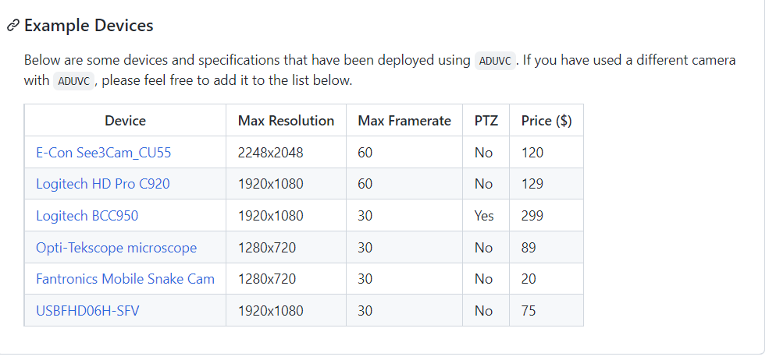

<https://github.com/areaDetector/ADUVC>

安装步骤：

1.下载安装包：libusb-dev libusub-1.0-0-dev

2.下载IOC驱动：

3.进入到ADUVC-master/uvcSupport/cameraDetector下，识别具体的设备型号：

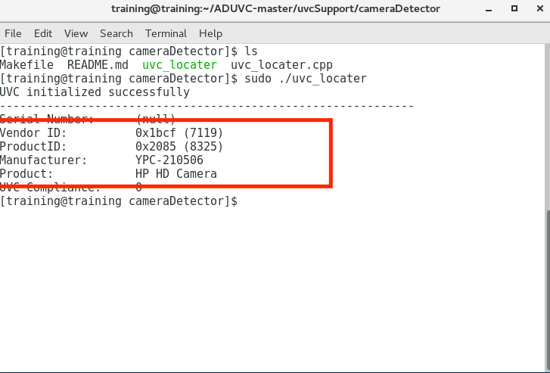

1. 修改st.cmd文件

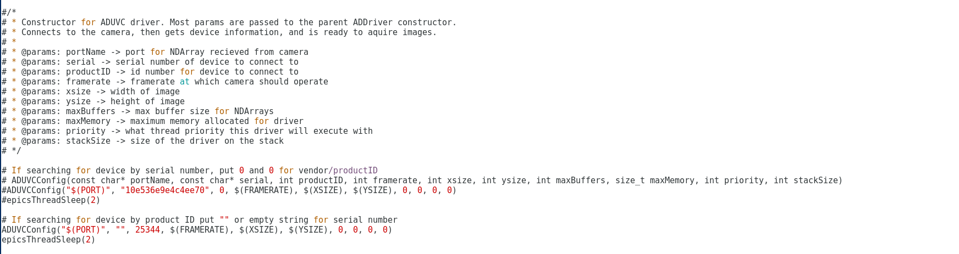

1. 使用ImageJ进行观察即可（右图为采集的图片）

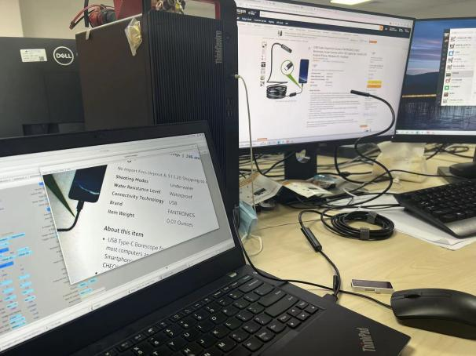13UVC1_30587

